TRƯỜNG THCS NHỰT TẢO

GIỚI THIỆU SÁCH THÁNG 10/2023

LÊ QUANG VỊNH
Chị Sáu ở Côn Đảo / Lê Quang Vịnh. – TP HCM: NXB Kim Đồng, 2023.-59Tr.; 13,5x 20,5cm.
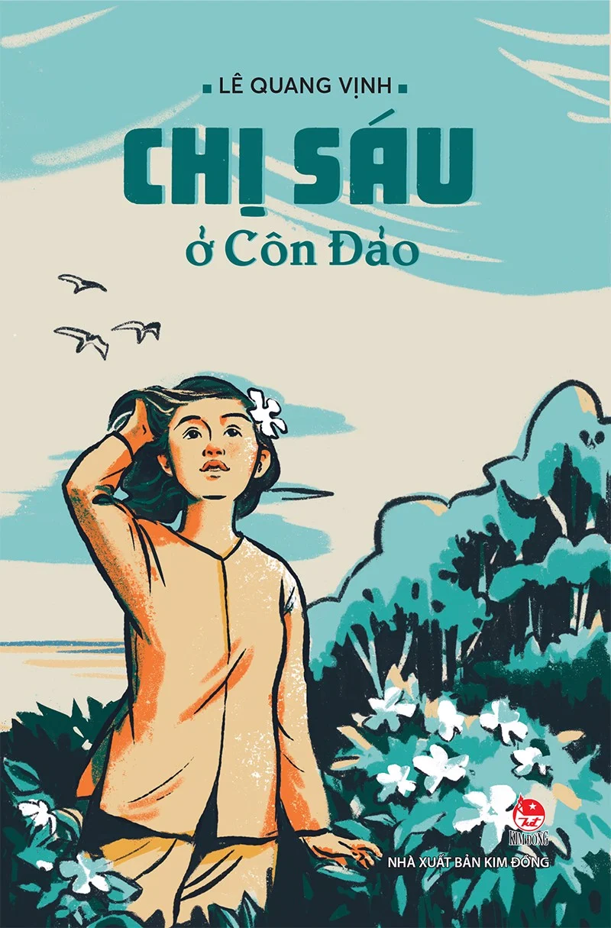
Kính thưa các thầy cô giáo cùng toàn thể các bạn học sinh thân mến!
Để có được một đất nước Việt Nam tươi đẹp như ngày nay trong quá khứ xây dựng và bảo vệ tổ Quốc của chúng ta có biết bao người anh hùng cách mạng đã anh dũng hi sinh khi tuổi đời còn rất trẻ. Trong số đó chúng ta không thể không nhớ tới người nữ anh hùng Võ Thị Sáu - người con của vùng Đất Đỏ - Bà Rịa, sinh năm 1935 và hi sinh ngày 23/01/1952 tại Côn Đảo khi vừa tròn 17 tuổi.
Nhân dịp chào mừng kỷ niệm 93 năm ngày thành lập Đảng Cộng sản Việt Nam (3/2/1930 - 3/2/2023), thay mặt Tổ cộng tác viên thư viện nhà trường chúng em xin trân trọng giới thiệu tới các thầy cô và các bạn học sinh cuốn sách "Chị Sáu ở Côn Đảo" của tác giả Lê Quang Vịnh. Sách do nhà xuất bản Kim Đồng phát hành năm 2021, dày 59 trang, được in trên khổ 14cm x 21cm.
Các em thân mến!
Tác giả Lê Quang Vịnh - người viết cuốn sách này là người đã từng 13 năm bị lưu đày nơi Côn Đảo. Ông đã đến tận nơi để viếng mộ của chị Sáu, được nhiều người ở Côn Đảo kể cho ông nghe về tấm gương anh hùng Võ Thị Sáu, từ đó ông đã dành nhiều tâm huyết để viết cuốn sách này.
Trang bìa của cuốn sách là hình ảnh chị Sáu đang bị áp giải trên đường ra pháp trường. Trước tình thế nguy nan ấy chị không hề tiều tụy, suy sụp mà ngược lại rất bản lĩnh, ngắt nhành hoa cài tóc, hiên ngang ngẩng cao đầu ngắm nhìn bầu trời tự do, tự tại. Hình ảnh ấy như đang lan tỏa sức sống mãnh liệt của tuổi trẻ, của chân lí, của niềm tin chiến thắng đến với mọi người.
Đến với trang đầu của cuốn sách chúng ta sẽ thấy bức thư của tác giả viết cho bạn đọc. Đó là những thông tin về nguồn gốc của cuốn sách, về tác giả và về chị Võ Thị Sáu của chúng ta.
Từ khi 15 tuổi chị Sáu đã hăng hái, tích cực tham gia cách mạng phục vụ công cuộc chiến đấu bảo vệ Tổ quốc. Với tinh thần quả cảm, lòng yêu nước nông nàn và lòng căm thù giặc khôn nguôi, chị đã hi sinh mạng sống của mình chứ nhất quyết không khai báo thông tin cho kẻ địch.
Qua lời kể của tác giả Lê Quang Vịnh, chúng ta hiểu rõ hơn về quãng thời gian chị bị kẻ thù giam cầm, đày đọa và những giây phút cuối cùng khi chị nằm lại bên những hàng dương. Người con gái Đất Đỏ kiên trung, bất khuất ấy đã hy sinh nhưng thôn xóm, quê hương, đất nước sẽ luôn mãi nhắc, nhớ đến chị. Hình ảnh của chị mãi mãi là tấm gương sáng để các thế hệ trẻ học tập và noi theo.
Sách hiện có trong thư viện nhà trường, mời các em nhanh chân tìm đọc để thêm hiểu, thêm yêu và tự hào về người nữ anh hùng trẻ tuổi của dân tộc.

